

|  |
| --- |
| МИНОБРНАУКИ РОССИИ |
| Федеральное государственное бюджетное образовательное учреждение  высшего образования  «МИРЭА  Российский технологический университет»  **РТУ МИРЭА** |

Институт информационных технологий (ИИТ) Кафедра практической и прикладной информатики (ППИ)

# ОТЧЕТ ПО ПРАКТИЧЕСКОЙ РАБОТЕ

по дисциплине «Моделирование бизнес-процессов»

# Практическое занятие №11

|  |  |
| --- | --- |
| Студент группы | *ИМБО-02-22 Ким Кирилл Сергеевич* |
| (подпись) |
| Преподаватель | *кпн, Геращенко Л.А.* |
|  | (подпись) |
| Отчет представлен | « » 2024г. |

Москва 2024 г.

Цель занятия:

Отработка навыков по созданию моделей процессов в методологии BPMN.

Постановка задачи:

* В интерактивном режиме изучить возможности построения бизнес-процесса в нотации BPMN;
* На основе выданного преподавателем задания построить бизнес-процесс в нотации BPMN.

Результат работы:

Необходимо построить бизнес-процессы, указанные в файле задания на Рисунках 1-4. Необходимо исправить ошибки, допущенные при моделировании. Они могут касаться отсутствия наименования процесса, нарушения правила применения шлюзов, применения и построения свернутых пулов, наименования действий и т.д.

Результат представлен на Рисунках 1-4.

Выявленные ошибки для диаграммы на Рисунке 1:

1. Отсутствует название бизнес-процесса.

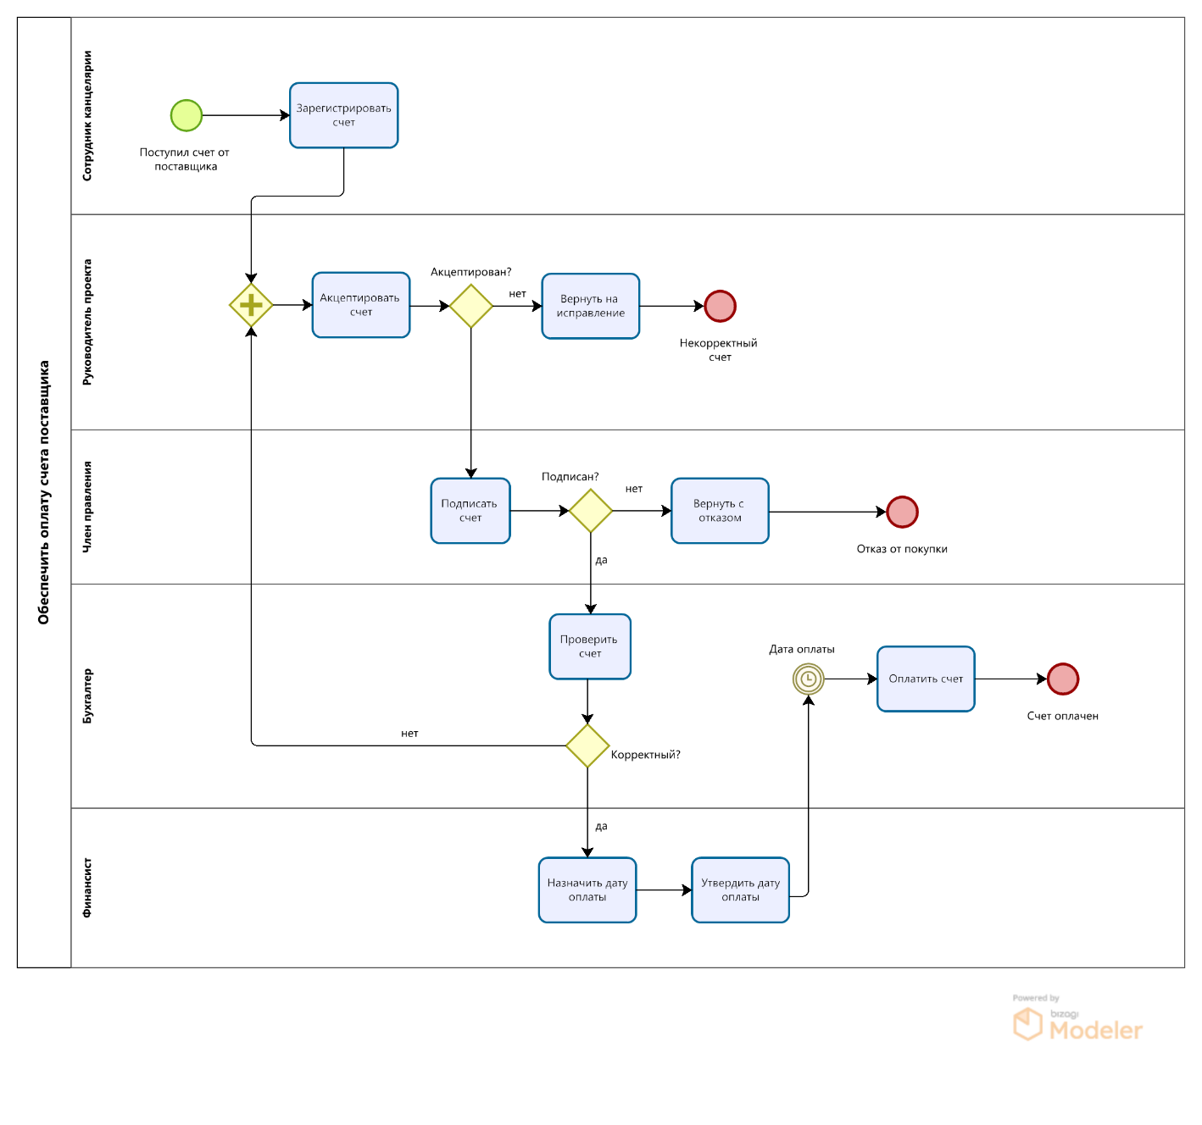

**Рисунок 1 – Схема процесса «Обеспечить оплату счета поставщика»**

Выявленные ошибки для диаграммы на Рисунке 2:

1. Отсутствует название бизнес-процесса.
2. Некоторые развилки и действия, выходящие из них, не подписаны.
3. События в диаграмме не имеют наименования.

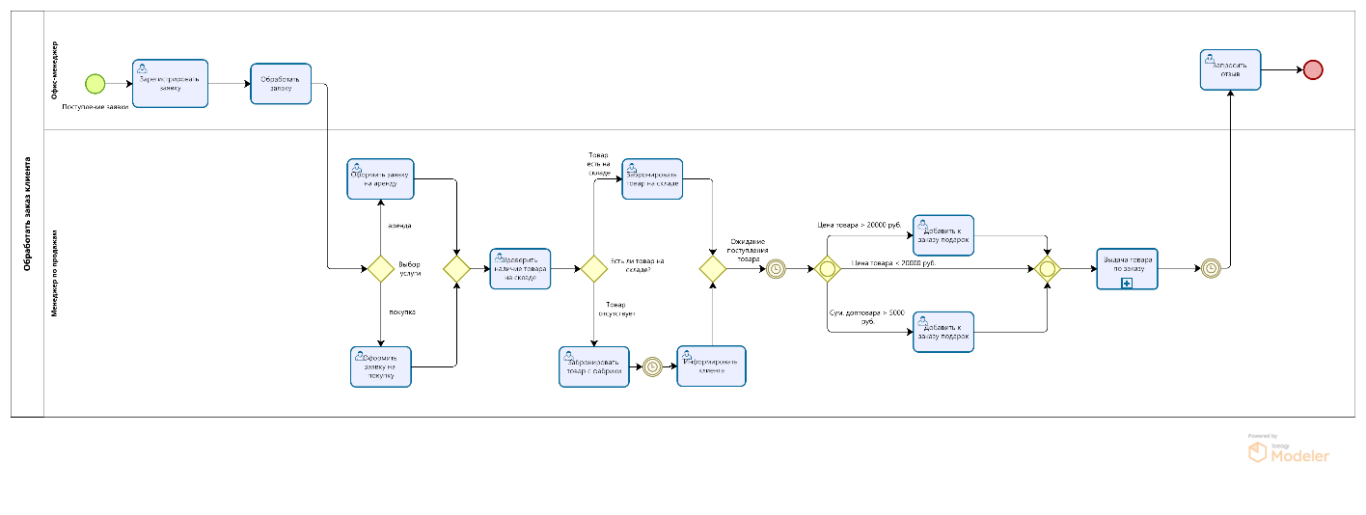

**Рисунок 2 – Схема процесса «Обработать заказ клиента»**

Выявленные ошибки для диаграммы на Рисунке 3:

1. Отсутствует начальное событие для клиента.
2. Линии в диаграмме сливаются, что затрудняет ее чтение.
3. Повторная развилка с уточнениями является нелогичной, так как предыдущий цикл не мог завершиться, если не все уточнения были предоставлены.
4. Стрелка, ведущая к приемке работ, не подписана.

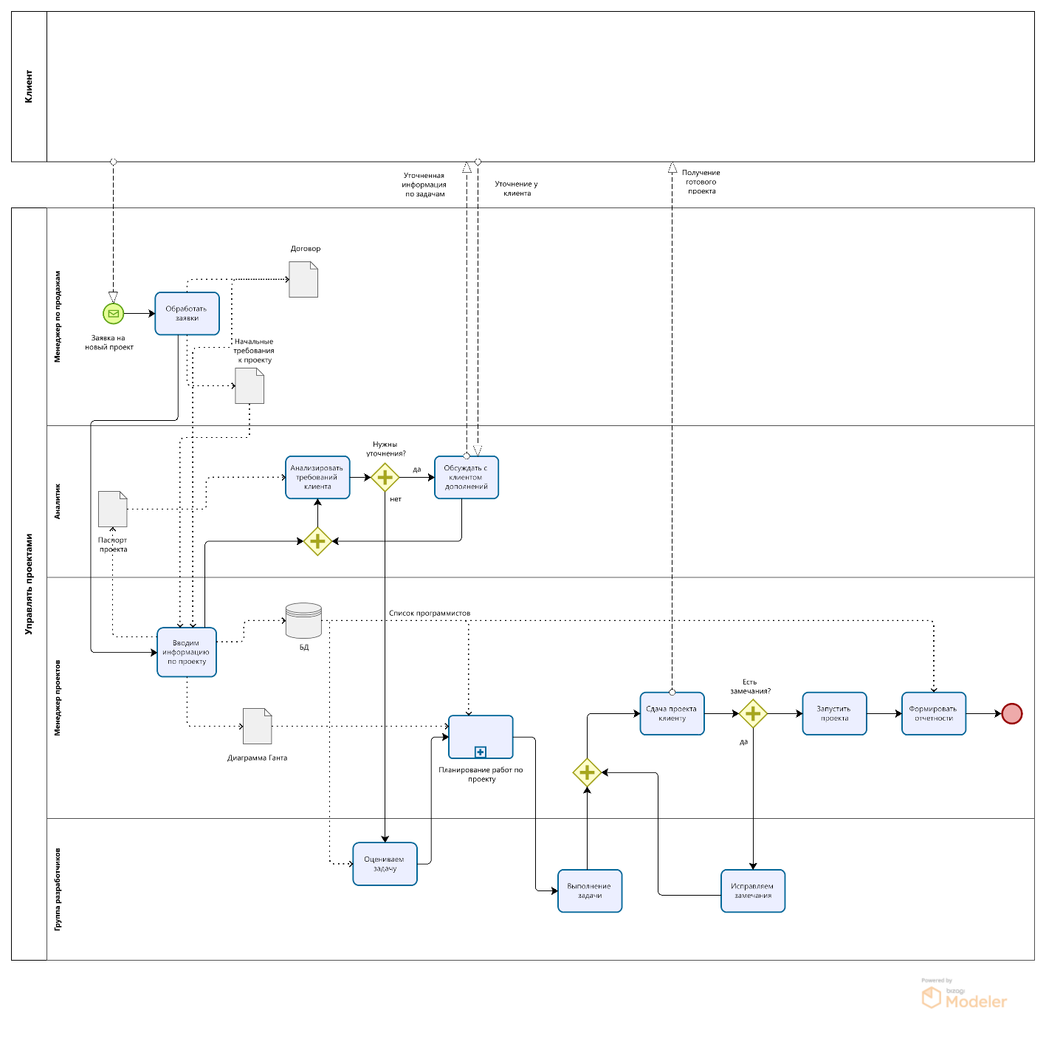

**Рисунок 3 – Схема процесса «Управление процессами»**

Выявленные ошибки для диаграммы на Рисунке 4:

1. Основной процесс не имеет названия.

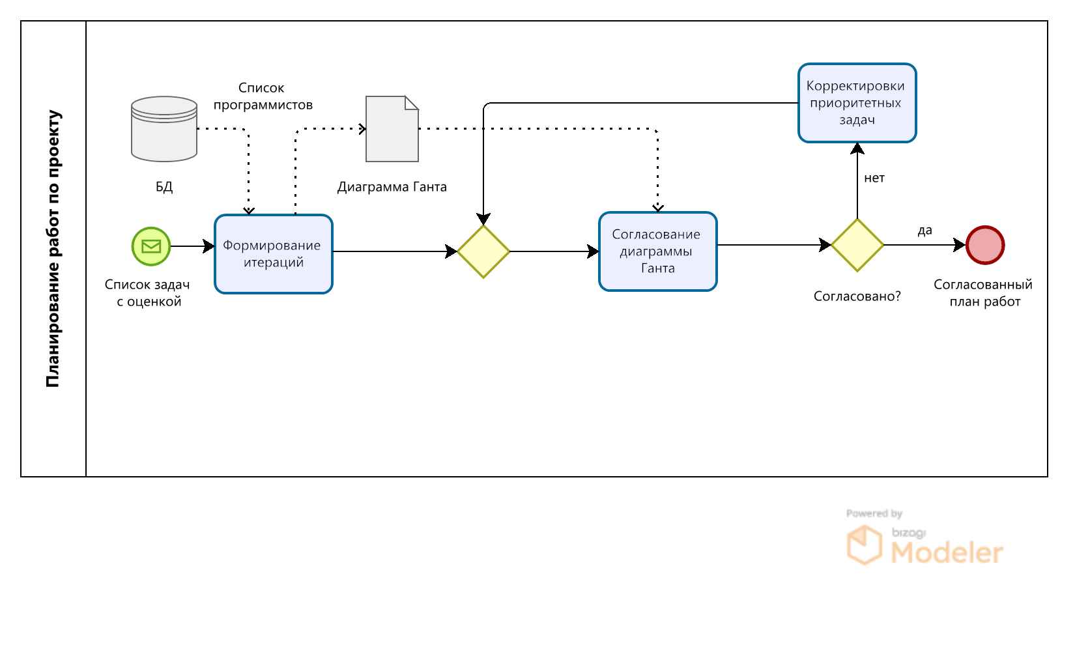

**Рисунок 4 – Схема подпроцесса «Планирование работ по проекту»**

**Результат работы:** построенные и сохраненные в файле текстового формата бизнес-процессы, представленный преподавателю в конце практического занятия в виде отчета.

Вывод:

Построенные и сохраненные в файле текстового формата бизнес-процессы, представленный преподавателю в конце практического занятия в виде отчета.

Список использованных источников и литературы:

1. Размещенное в СДО как «Моделирование бизнес-процессов_Лекция» исправленное и дополненное учебное пособие по «Моделированию бизнес-процессов» [Электронный ресурс]: учебное пособие / Ю. В. Кириллина, И. А. Семичастнов. — М.: РТУ МИРЭА
2. Долганова О. И., Виноградова Е. В., Лобанова А. М. Моделирование бизнес-процессов [Электронный ресурс]: Учебник и практикум для вузов. - Москва: Юрайт, 2020. - 289 с – Режим доступа: https://urait.ru/bcode/450550
3. Каменнова М. С., Крохин В. В., Машков И. В. Моделирование бизнеспроцессов. В 2 ч. Часть 1 [Электронный ресурс]: Учебник и практикум для вузов. - Москва: Юрайт, 2021. - 282 с – Режим доступа: https://urait.ru/bcode/469152
4. Грекул В. И., Коровкина Н. Л., Левочкина Г. А. Проектирование информационных систем [Электронный ресурс]: Учебник и практикум для вузов. - Москва: Юрайт, 2020. - 385 с – Режим доступа: https://urait.ru/bcode/450997